Тема: «Счет в пределах пяти»
Цель: формирование элементарных математических представлений.
Задачи:
Продолжать учить считать в пределах 5, отвечать на вопрос «Сколько?»
Закреплять представления о последовательности частей суток: утро, день, вечер, ночь.
Упражнять в различении геометрических фигур (круг, квадрат, треугольник, прямоугольник)
Материалы: пять игрушечных мишек, пять мячиков; геометрические фигуры: круг, квадрат, прямоугольник, треугольник, ромб; картинки с изображением частей суток.
Ход занятия
Мишки в гости к нам пришли
И в подарок принесли
Разноцветные мячи
Для веселой детворы.
- Ребята, давайте сосчитаем, сколько мишек к нам пришли? (1, 2, 3, 4, 5)
- Теперь сосчитаем, сколько мячиков они принесли? (1, 2, 3, 4)
- Чего больше, мишек или мячей?
-Чего меньше? (Мишек больше, мячей меньше)
-Как сделать так, чтобы мишек и мячей было поровну? (надо добавить один мяч)
- Сосчитайте, сколько теперь мячей? (5, стало поровну)
-Ребята, давайте мы с вами посмотрим на цифры и их назовем (1, 2, 3, 4, 5)
- Какое число следующие? (пять)
-Число пять обозначается цифрой пять (показать цифру пять, поставить ее в числовой ряд)
Игра «Назови цифру»
Воспитатель показывает детям цифру. Ребенок должен назвать то число, которое ему показали, и следующие за ним (или предыдущее)
Физкультминутка
Медвежата в чаще жили
Головой своей крутили
Вот так, вот так, (круговые движения головой)
Головой своей крутили
Медвежата мед искали
Дружно дерево качали (поднять руки вверх и делать наклоны вправо и влево)
Вот так, вот так,
Дружно дерево качали,
А потом они ходили (ходьба по медвежьи)
И из речки воду пили
Вот так, вот так
И из речки воду пили (наклоны туловища вперед)
А потом они плясали (пружинки с поворотом туловища влево и вправо)
Лапы выше поднимали (прыжки, хлопая руками вверху)
Вот так, вот так,
Лапы выше поднимали!
Игра «найди свой домик»
В группе размещены геометрические фигуры. У детей такие же фигуры, но других цветов. Дети превращаются в пчелок, которые собирают для мишек мед. Днем пчелки летают, трудятся. По сигналу «ночь» дети занимают свое место у соответствующего по форме домика. Игра повторяется 2-3 раза.
Д/и «Когда это бывает?» (сюжетные картинки на мольберте)
Загадка:
Солнце встало только-только.
В сад ведут детишек.
Там игрушек много столько-
Зайчиков и мишек.
Все детишки в сад идут.
Это время как зовут? (утро)
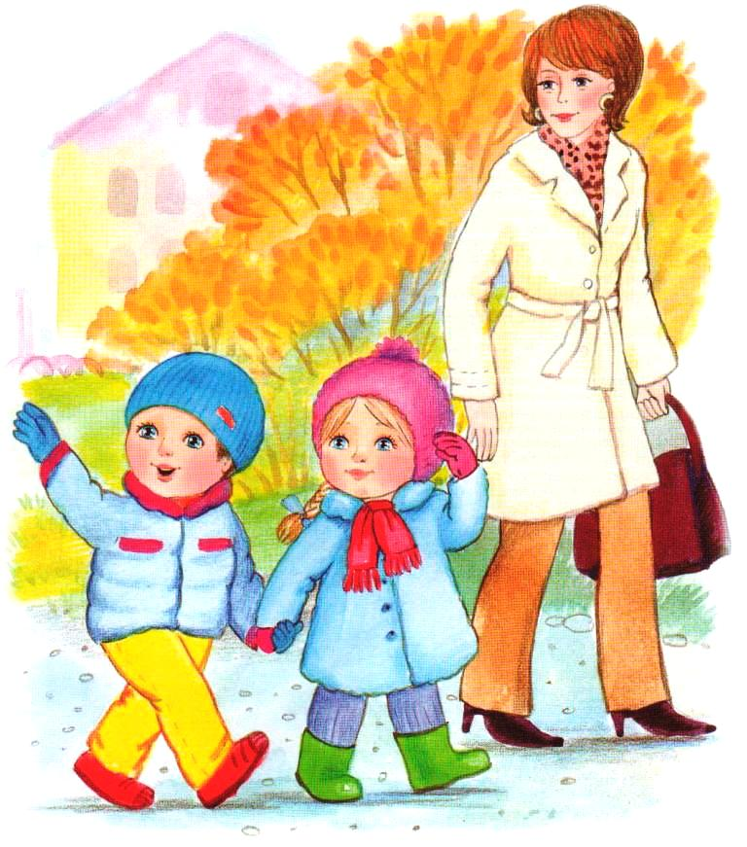

- Подберите картинку для этого времени суток.
- Почему ты выбрал эту картинку?
Загадка:
Солнце в небе ярко светит.
Погулять выходят дети.
Погулять и вы хотите?
Время это назовите! (день)
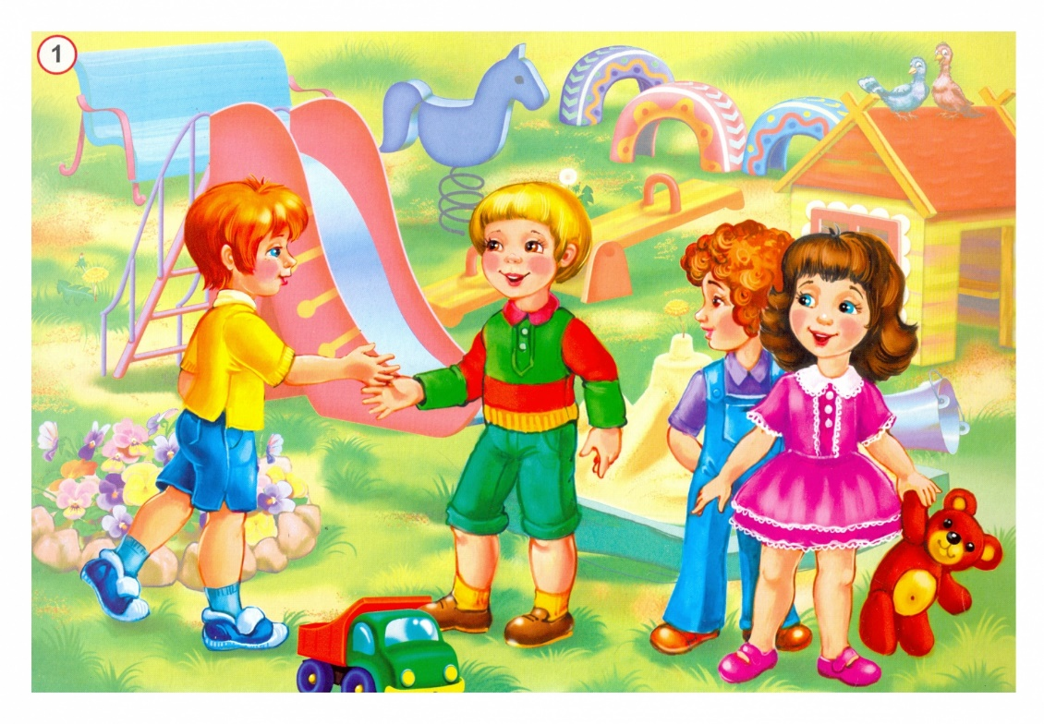
- Какая же картинка подходит для этого времени суток?
Загадка:
В небе звёздочки зажглись.
Все в кроватки улеглись.
Засыпают сын и дочь.
Что за время это? (ночь)
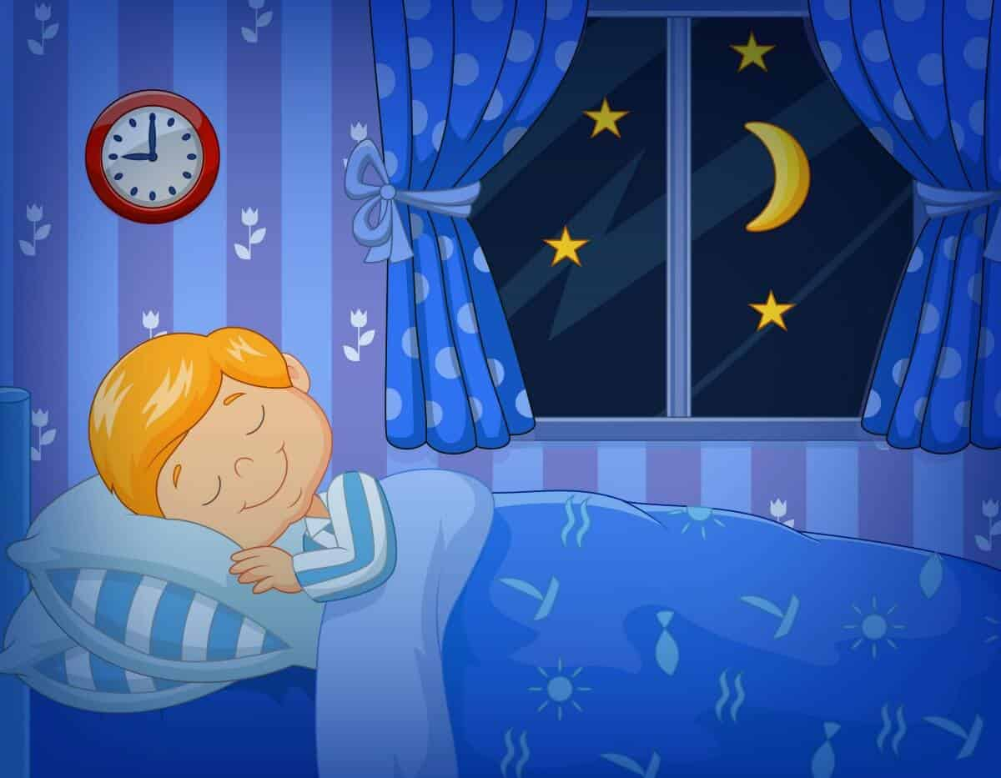
- Покажите картинку, которая подходит для этого времени суток.
Загадка:
Скоро солнышко садится,
Небо потемнело.
Все закончили трудиться,
Отложили дело.
Всех детей домой ведут.
Это время как зовут? (вечер)
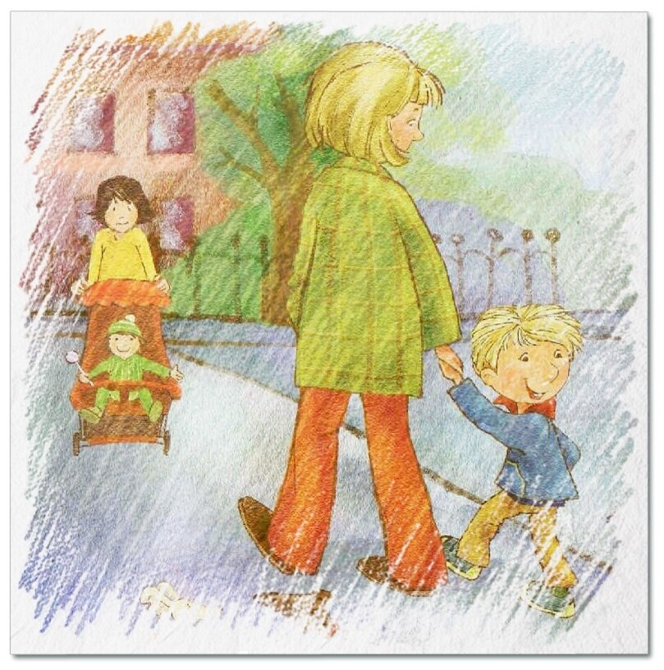
- Найдите картинку для этого времени суток.
- Давайте поставим картинки по порядку (утро, день, вечер, ночь)
Итог занятия:
- Ребята, кто к нам сегодня приходил в гости?
- Сколько их было?
-С какой цифрой мы сегодня познакомились на занятии?

